Министерство цифрового развития, связи и массовых коммуникаций

Ордена Трудового Красного Знамени федеральное государственное бюджетное образовательное учреждение высшего образования

Московский технический университет связи и информатики

Кафедра бизнес-информатики

**ЗАЧЕТНАЯ РАБОТА**

**по дисциплине**

**Архитектура и инжиниринг бизнес-систем**

**Тема: «Разработка моделей бизнес-процессов проекта внедрения информационной системы для обеспечения деятельности отдела аренды ЗАО "Сириус"»**

**Вариант № 30**

**Выполнил**: Пальчун Д.А.

группа БЭИ1802

**Принял**: Ванина М.Ф.,

доцент, к.т.н.

**Москва, 2021**

Содержание

ПОСТАНОВКА ЗАДАЧИ 3

1. Организационная структура предприятия 4

2. Моделирование бизнес-процессов предприятия 5

2.1 Разработка функциональных моделей в стандарте IDEF0 5

Контекстная диаграмма IDEF0 подсистемы «Деятельность отдела аренды» 5

Декомпозиция контекстной диаграммы «Деятельность отдела аренды» 6

Декомпозиция функционального блока «Обработать реквизиты и заявку» 8

Декомпозиция функционального блока «Проверить и подготовить информацию» 10

Декомпозиция функционального блока «Оформить договор аренды» 12

2.2 Моделирование движения потоков данных в стандарте DFD 14

Контекстная диаграмма потоков данных в нотации DFD подсистемы «Деятельность отдела аренды» 14

Декомпозиция контекстной диаграммы «Заключить договор аренды» 15

Декомпозиция процесса «Обработать реквизиты и заявку» в нотации DFD 17

Декомпозиция процесса «Проверить и подготовить информацию» в нотации DFD 19

Декомпозиция процесса «Оформить договор аренды» в нотации DFD 20

2.3 Документирование технологических процессов в стандарте IDEF3 22

Бизнес-процесс «Обработать реквизиты и заявку» в нотации IDEF3 22

Бизнес-процесс «Проверить и подготовить информацию» в нотации IDEF3 23

Бизнес-процесс «Оформить договор аренды» в нотации IDEF3 23

ВЫВОДЫ 25

СПИСОК ИСПОЛЬЗУЕМЫХ ИСТОЧНИКОВ 26

# ПОСТАНОВКА ЗАДАЧИ

Спроектировать бизнес-процессы деятельности предприятия - деятельности отдела аренды ЗАО "Сириус". После удачной приватизации, когда у руководства этого предприятия оказалась большая часть акций, дела некогда мощного предприятия пошли на спад. Основная часть работников была уволена по сокращению штатов. В настоящее время основной статьей получения прибыли является сдача в аренду другим предприятиям и организациям площадей, которыми владеет "Сириус". В его собственности имеется 12-этажное здание, которое состоит примерно из 300 помещений. Почти все они сдаются в аренду. Один арендатор может арендовать несколько помещений, причем срок аренды для каждого устанавливается отдельно. Величина арендной платы и ее периодичность устанавливается арендодателем. После окончания срока аренды договор может быть продлен на прежних или новых условиях. Субаренда площадей запрещена. Закрытые договоры не удаляются из базы данных для отслеживания предыдущих арендаторов

*Таблица 1*

| *№* | *Поле* | *Тип* | *Размер* | *Описание* |
| --- | --- | --- | --- | --- |
| 1 | CustomerlD | Числовой | 4 | Идентификатор арендатора |
| 2 | CustomerType | Логический | 1 | Тип арендатора (физ./юр. лицо) |
| 3 | CustomerFio | Текстовый | 60 | ФИО арендатора (для физ. лица) |
| 4 | CustomerName | Текстовый | 60 | Название арендатора (для юр. лица) |
| 5 | Customerlnn | Текстовый | 13 | ИНН арендатора (для юр. лица) |
| 6 | Chief | Текстовый | 40 | Руководитель(для юр. лица) |
| 7 | Phone | Текстовый | 10 | Телефон арендатора |
| 8 | Address | Текстовый | 60 | Юридический адрес арендатора |
| 9 | Bank | Текстовый | 60 | Банк арендатора (для юр. лица) |
| 10 | District | Текстовый | 15 | Район заказчика |
| 11 | Worker | Текстовый | 30 | Ответственный от арендатора |
| 12 | PhoneWorker | Текстовый | 10 | Телефон ответственного |
| 13 | HalllD | Числовой | 3 | Номер помещения |
| 14 | Square | Числовой | Авто | Площадь помещения |
| 15 | Size | Текстовый | 20 | Размеры помещения |
| 16 | Floor | Числовой | 2 | Этаж, на котором расположено помещение |
| 17 | PhoneHall | Логический | 1 | Телефон в помещении (есть/нет) |
| 18 | Decoration | Текстовый | 10 | Отделка (обычная, улучшенная, евро) |
| 19 | TreatylD | Числовой | 5 | Номер договора аренды |
| 20 | Туре | Логический | 1 | Договор действует/закрыт |
| 21 | DateStart | Дата/ время | Авто | Дата начала действия договора |
| 22 | DateStop | Дата/ время | Авто | Окончание срока действия |
| 23 | Period | Текстовый | 20 | Периодичность оплаты (ежемесячная, квартальная) |
| 24 | Value | Денежный | 15 | Сумма оплаты |
| 25 | Inspector | Текстовый | 30 | Ответственный от арендодателя |
| 26 | Target | Текстовый | 30 | Цель аренды (офис, киоск, склад) |
| 27 | Tax | Денежный | 15 | Штраф за нарушение условий договора |
| 28 | Comment | Поле Memo | Авто | Примечания |

# 1. Организационная структура предприятия

Организационная структура представляет собой совокупность организационных единиц, как правило, связанных иерархическими и процессными отношениями. Организационная единица — это подразделение, представляющее собой объединение людей (персонала) для выполнения совокупности общих функций или бизнес-процессов.

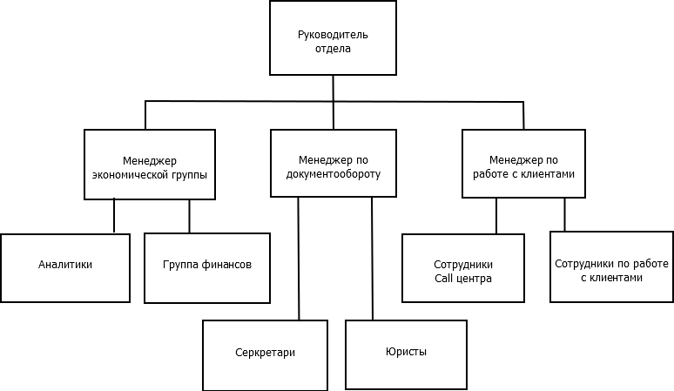

Рис.1. Организационная структура предприятия

Организационная структура предприятия, на основе которой будут рассмотрены бизнес- процессы деятельности отдела аренды, представлена на рис.1.

# 2. Моделирование бизнес-процессов предприятия

## 2.1 Разработка функциональных моделей в стандарте IDEF0

### Контекстная диаграмма IDEF0 подсистемы «Деятельность отдела аренды»

На рис.2 приведена контекстная диаграмма функциональной модели в нотации IDEF0 подсистемы «Деятельность отдела аренды». Модель представлена единственным функциональным блоком «Заключить договор аренды».

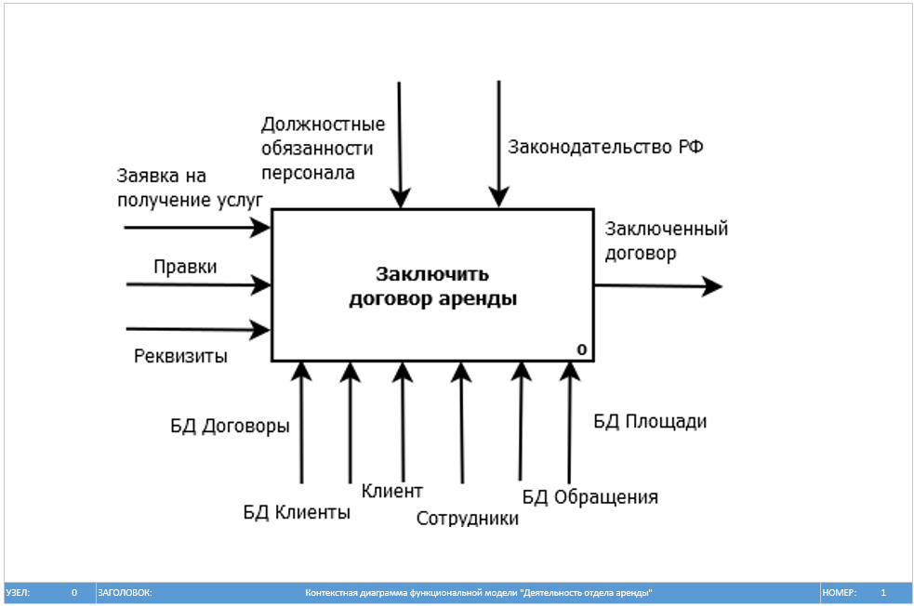

Рис.2. Контекстная диаграмма в нотации IDEF0

Должностные обязанности персонала и законодательство РФ регулируют алгоритмы поведения персонала, очерчивают рамки, в пределах которых могут действовать сотрудники.

Заявка на получение услуг необходима для начала работы клиента с компанией, в ней клиент должен написать желание о нужной ему площади.

Вместе с заявкой клиент должен предоставить свои реквизиты, необходимые для его идентификации

Далее система в автоматическом режиме обновляет данные в БД компании и предоставляет сотрудникам предварительную информацию о заключении договора.

Правки вносятся по желанию клиента в конце, когда договор предварительно составлен.

Реализация арендных отношений обеспечивает договор клиенту и информацию о сделке в базах данных компании.

Характеристики объектов контекстной диаграммы «Деятельность отдела аренды» приведена в таблице 2.

**Таблица 2**

**Глоссарий контекстной диаграммы функциональной модели в нотации IDEF0**

| ***Объект*** | ***Название*** | ***Определение*** | ***Описание*** |
| --- | --- | --- | --- |
| Функция А0 | Заключить договор аренды | Организация арендных отношений | Совершение алгоритма действий с целью аренда помещения |
| Вход А0 | Заявка на получение услуг | Заявка от клиента | Клиент подаёт заявку на услуги |
| Вход А0 | Правки | Пожелания клиента изменить предварительный договор | Пожелания клиента изменить предварительный договор |
| Вход А0 | Реквизиты | Реквизиты клиента | Информация о клиенте |
| Выход А0 | Заключённый договор | Документ | Результат работы компании |
| Контроль А0 | Должностные обязанности персонала | Регулирующий документ | Организация алгоритмов работы компании, рамки, в которых могут действовать сотрудники |
| Контроль А0 | Законодательство РФ | Регулирующий документ | Организация алгоритмов работы компании, рамки, в которых могут действовать сотрудники |
| Механизм А0 | Клиент | Физическое или юридическое лицо | Ресурс, который подаёт заявку и вносит правки |
| Механизм А0 | Сотрудники | Сотрудники компании | Ресурс, который участвует в оформлении договора |
| Механизм А0 | БД Клиенты | База данных | Ресурс для хранения, внесения и извлечения информации |
| Механизм А0 | БД Договоры | База данных | Ресурс для хранения, внесения и извлечения информации |
| Механизм А0 | БД Обращения | База данных | Ресурс для хранения, внесения и извлечения информации |
| Механизм А0 | БД Помещения | База данных | Ресурс для хранения, внесения и извлечения информации |

### Декомпозиция контекстной диаграммы «Деятельность отдела аренды»

Декомпозиция контекстной диаграммы «Деятельность отдела аренды» показана на рис.3.

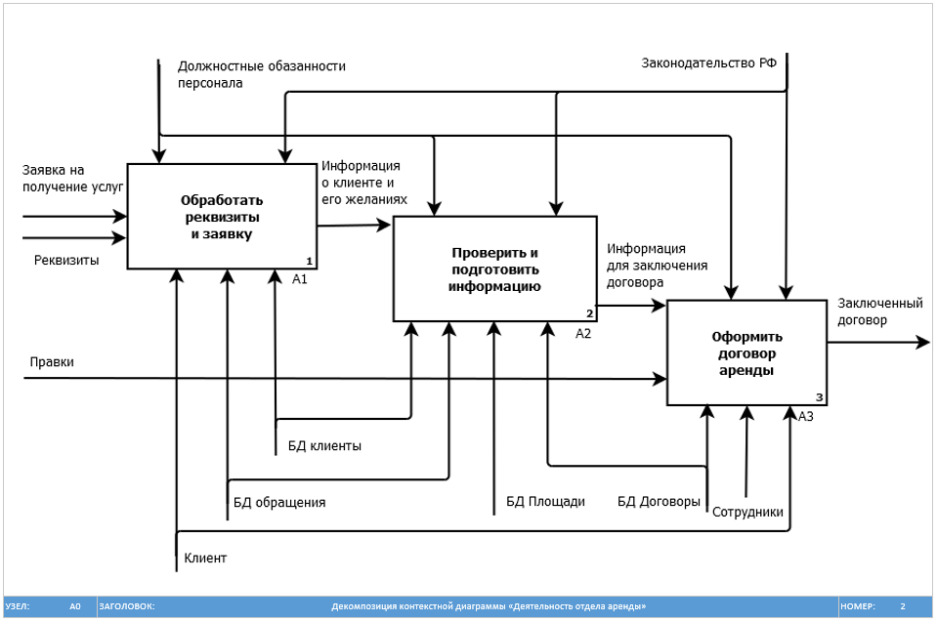

Рис.3. Декомпозиция контекстной диаграммы в нотации IDEF0

Клиент подаёт заявку на получение услуг в системе, предоставляет свои реквизиты, они обрабатываются и проверяются.

Информация доходит до сотрудников, потом вместе с сотрудниками оформляется договор.

Функциональные блоки 1-3 детализируются с помощью диаграмм второго уровня А1-А3 (см. рис.4-6).

Характеристика объектов функциональной диаграммы первого уровня приведена в таблице 3.

**Таблица 3**

**Глоссарий декомпозиции контекстной диаграммы в нотации IDEF0**

| ***Объект*** | ***Название*** | ***Определение*** | ***Описание*** |
| --- | --- | --- | --- |
| **Функция 1** | Обработать реквизиты и заявку | Действия в системе | Выявление необходимой информации из заявления и реквизитов |
| Вход 1 | Заявка на получение услуг | Заявка от клиента | Клиент подаёт заявку на услуги |
| Вход 1 | Реквизиты | Реквизиты клиента | Информация о клиенте |
| Выход 1, вход блока 2 | Информация о клиенте и его желаниях | Информация | Информация необходимая для заключения договора |
| Механизм 1 | Клиент | Физическое или юридическое лицо | Ресурс, который подаёт заявку и вносит правки |
| Механизм 1 | БД Обращения | База данных | Ресурс для хранения, внесения и извлечения информации |
| Механизм 1 | БД Клиенты | База данных | Ресурс для хранения, внесения и извлечения информации |
| **Функция 2** | Проверить и подготовить информацию | Действия в системе | Проверка информации на наличие ошибок и поиск и подготовка информации о требуемой площади |
| Вход 2 | Информация о клиенте его желаниях | Информация | Информация необходимая для заключения договора |
| Выход 2, вход блока 3 | Информация для заключения договора | Информация | Информация необходимая для заключения договора |
| Механизм 2 | БД Клиенты | База данных | Ресурс для хранения, внесения и извлечения информации |
| Механизм 2 | БД Обращения | База данных | Ресурс для хранения, внесения и извлечения информации |
| Механизм 2 | БД Площади | База данных | Ресурс для хранения, внесения и извлечения информации |
| Механизм 2 | БД Договоры | База данных | Ресурс для хранения, внесения и извлечения информации |
| **Функция 3** | Оформить договор аренды | Действия в системе | Проведения действий, рассчитанных на заключение договора аренды |
| Вход 3 | Информация для заключения договора | Информация | Информация, необходимая для заключения договора |
| Вход 3 | Правки | Пожелания клиента изменить предварительный договор | Пожелания клиента изменить предварительный договор |
| Выход 3 | Заключенный договор | Документ | Результат работы компании |
| Механизм 3 | Клиент | Физическое или юридическое лицо | Ресурс, который подаёт заявку и вносит правки |
| Механизм 3 | Сотрудники | Сотрудники компании | Ресурс, который Участвует в оформление договора |
| Механизм 3 | БД Договоры | База данных | Ресурс для хранения, внесения и извлечения информации |
| **Контроль 1-3** | Должностные обязанности персонала | Регулирующий документ | Организация алгоритмов работы компании, рамки, в которых могут действовать сотрудники |
| **Контроль 1-3** | Законодательство РФ | Регулирующий документ | Организация алгоритмов работы компании, рамки, в которых могут действовать сотрудники |

### Декомпозиция функционального блока «Обработать реквизиты и заявку»

Диаграмма декомпозиции функционального блока «Обработать реквизиты и заявку» показана на рис. 4.

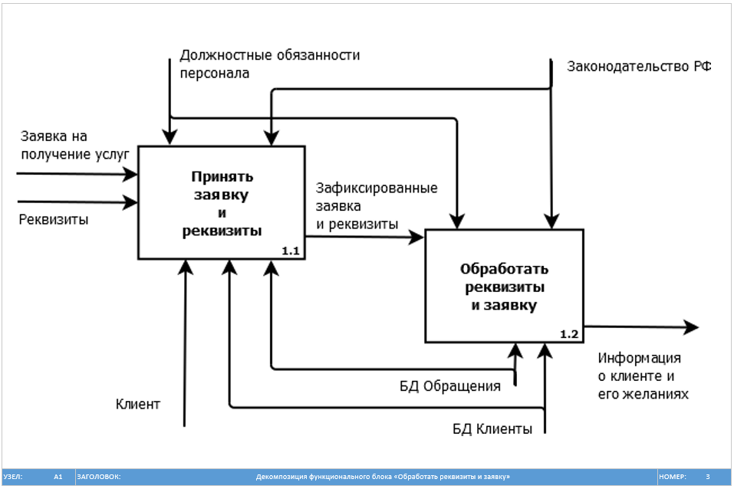

Рис.4. Декомпозиция функционального блока «Обработать реквизиты и заявку» в нотации IDEF0

Сначала фиксируется факт приема заявки и реквизитов, потом начинается их обработка, результатом является информация о клиенте и его желаниях.

Характеристика объектов функциональной диаграммы приведена в таблице 4.

**Таблица 4**

**Глоссарий декомпозиции функционального блока «Обработать реквизиты и заявку» в нотации IDEF0**

| ***Объект*** | ***Название*** | ***Определение*** | ***Описание*** |
| --- | --- | --- | --- |
| **Функция 1** | Принять заявку и реквизиты | Действия в системе | Зафиксированный факт поступления информации |
| Вход 1 | Заявка на получение услуг | Заявка от клиента | Клиент подаёт заявку на услуги |
| Вход 1 | Реквизиты | Реквизиты клиента | Информация о клиенте |
| Выход 1, вход блока 2 | Зафиксированные заявка и реквизиты | Информация | Информация, необходимая для заключения договора |
| Механизм 1 | Клиент | Физическое или юридическое лицо | Ресурс, который подаёт заявку и вносит правки |
| Механизм 1 | БД клиенты | База данных | Ресурс для хранения, внесения и извлечения информации |
| Механизм 1 | БД обращения | База данных | Ресурс для хранения, внесения и извлечения информации |
| **Функция 2** | Обработать реквизиты и заявку | Действия в системе | Определение системой клиента и его требований |
| Вход 2 | Зафиксированные заявка и реквизиты | Информация | Информация, необходимая для заключения договора |
| Выход 2, вход блока 3 | Информация о клиенте и его желаниях | Информация | Информация, необходимая для заключения договора |
| Механизм 2 | БД клиенты | База данных | Ресурс для хранения, внесения и извлечения информации |
| Механизм 2 | БД обращения | База данных | Ресурс для хранения, внесения и извлечения информации |
| **Контроль 1-2** | Должностные обязанности персонала | Регулирующий документ | Организация алгоритмов работы компании, рамки, в которых могут действовать сотрудники |
| **Контроль 1-2** | Законодательство РФ | Регулирующий документ | Организация алгоритмов работы компании, рамки, в которых могут действовать сотрудники |

### Декомпозиция функционального блока «Проверить и подготовить информацию»

Диаграмма декомпозиции функционального блока «Проверить и подготовить информацию» показана на рис.5.

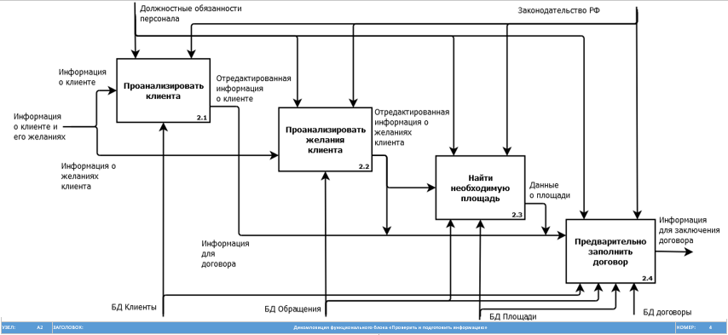

Рис.5. Декомпозиция функционального блока «Проверить и подготовить информацию» в нотации IDEF0

Анализ клиента и его желаний, в соответствии с которыми происходит поиск необходимой площади. Заполняется предварительный договор, с которым могут работать сотрудники.

Характеристика объектов функциональной диаграммы приведена в таблице 5.

**Таблица 5**

**Глоссарий декомпозиции функционального блока «Проверить и подготовить информацию» в нотации IDEF0**

| ***Объект*** | ***Название*** | ***Определение*** | ***Описание*** |
| --- | --- | --- | --- |
| **Функция 1** | Проанализировать клиента | Действия в системе | Найти или добавить информацию о клиенте |
| Вход 1 | Информация о клиенте | Информация | Информация, необходимая для заключения договора |
| Выход 1, вход блока 4 | Отредактированная информация о клиенте | Информация | Информация, необходимая для заключения договора |
| Механизм 1 | БД Клиенты | База данных | Ресурс для хранения, внесения и извлечения информации |
| **Функция 2** | Проанализировать желание клиента | Действия в системе | Определить требования клиента |
| Вход 2 | Информация о пожеланиях клиента | Информация | Информация, необходимая для заключения договора |
| Выход 2, вход блока 3,  вход блока 4 | Отредактированные информация в желаниях клиента | Информация | Информация, необходимая для заключения договора |
| **Функция 3** | Найти необходимую площадь | Действия в системе | Найти площадь, указанную клиентом |
| Вход 3 | Отредактированные информация в желаниях клиента | Информация | Информация, необходимая для заключения договора |
| Выход 3,  вход блока 4 | Данные о площади | Информация | Информация, необходимая для заключения договора |
| **Функция 4** | Предварительно заключить договор | Действия в системе | Предварительно внести необходимые данные в шаблон договора |
| Вход 4 | Информация для заключения договора | Информация | Информация, необходимая для заключения договора |
| Выход 4 | Информация для заключения договора | Информация | Информация, необходимая для заключения договора |
| Механизм 4 | БД Клиенты | База данных | Ресурс для хранения, внесения и извлечения информации |
| Механизм 4 | БД Договоры | База данных | Ресурс для хранения, внесения и извлечения информации |
| **Механизм 2-4** | БД Обращения | База данных | Ресурс для хранения, внесения и извлечения информации |
| **Механизм 3-4** | БД Площади | База данных | Ресурс для хранения, внесения и извлечения информации |
| **Контроль 1-4** | Должностные обязанности персонала | Регулирующий документ | Организация алгоритмов работы компании, рамки, в которых могут действовать сотрудники |
| **Контроль 1-4** | Законодательство РФ | Регулирующий документ | Организация алгоритмов работы компании, рамки, в которых могут действовать сотрудники |

### Декомпозиция функционального блока «Оформить договор аренды»

Диаграмма декомпозиции функционального блока «Оформить договор аренды» показана на рис. 6.

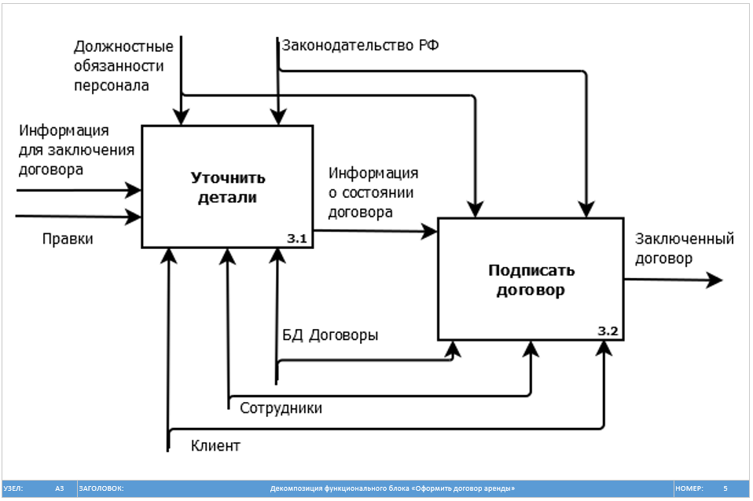

Рис. 6. Декомпозиция функционального блока «Оформить договор аренды» в нотации IDEF0

Сотрудники обсуждают договор с клиентом и оформляют его.

Характеристика объектов функциональной диаграммы приведена в таблице 6.

**Таблица 6**

**Глоссарий декомпозиции функционального блока «Оформить договор аренды» в нотации IDEF0**

| ***Объект*** | ***Название*** | ***Определение*** | ***Описание*** |
| --- | --- | --- | --- |
| **Функция 1** | Уточнить детали | Общение сотрудников с клиентом | Подтверждение клиентом факта правильности заполнения договора |
| Вход 1 | Информация для заключения договора | Информация | Информация необходимая для заключения договора |
| Вход 1 | Правки | Пожелания клиента изменить предварительный договор | Пожелания клиента изменить предварительный договор |
| Выход 1, вход блока 2 | Информация о состоянии договора | Информация | Информация необходимая для заключения договора |
| **Функция 2** | Подписать договор | Окончание оформление договора | Клиент подписывает договор и арендует помещение |
| Вход 2 | Информация о состоянии договора | Информация | Информация необходимая для заключения договора |
| Выход 2 | Заключённый договор | Документ | Результат работы компании |
| **Механизм 1-2** | Клиент | Физическое или юридическое лицо | Ресурс, который подаёт заявку и вносит правки |
| **Механизм 1-2** | Сотрудники | Сотрудники компании | Ресурс, который Участвует в оформление договора |
| **Механизм 1-2** | БД Договоры | База данных | Ресурс для хранения, внесения и извлечения информации |
| **Контроль 1-2** | Должностные обязанности персонала | Регулирующий документ | Организация алгоритмов работы компании, рамки, в которых могут действовать сотрудники |
| **Контроль 1-2** | Законодательство РФ | Регулирующий документ | Организация алгоритмов работы компании, рамки, в которых могут действовать сотрудники |

## 2.2 Моделирование движения потоков данных в стандарте DFD

### Контекстная диаграмма потоков данных в нотации DFD подсистемы «Деятельность отдела аренды»

На рис. 7 приведена контекстная диаграмма потоков данных в нотации DFD подсистемы «Деятельность отдела аренды». Модель представлена единственным процессом «Заключить договор аренды».

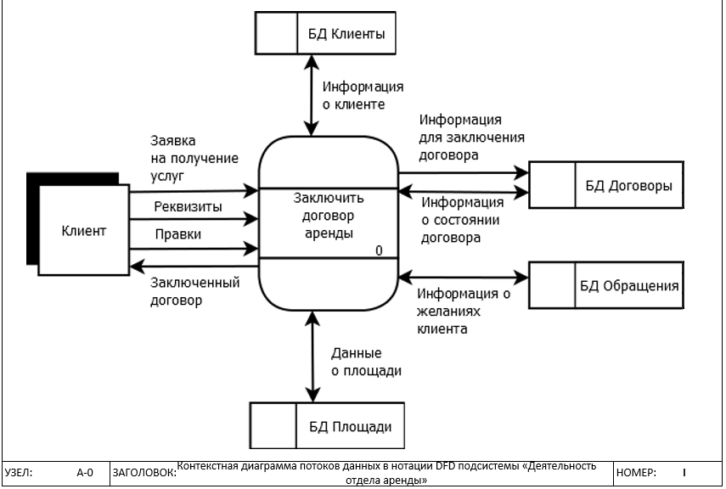

Рис. 7. Контекстная диаграмма потоков данных в нотации DFD

Характеристика объектов контекстной диаграммы потоков данных подсистемы «Деятельность отдела аренды» приведена в таблице 7.

**Таблица 7**

**Словарь данных контекстной диаграммы процесса «Заключить договор аренды» в нотации DFD**

| **Процесс** | | **Потоки** | |
| --- | --- | --- | --- |
| **Имя** | **Определение** | **Имя** | **Способ образования** |
| 1. Заключить договор аренды | Реализация арендных отношений с целью получения прибыли | Заявка на получение услуг | Входной поток процесса как элемент внешней сущности КЛИЕНТ |
| Реквизиты | Входной поток процесса как элемент внешней сущности КЛИЕНТ |
| Правки | Входной поток процесса как элемент внешней сущности КЛИЕНТ |
| Заключённый договор | Выходной поток процесса как элемент внешней сущности КЛИЕНТ |
| Данные о площади | Двусторонний поток процесса из хранилища БАЗА ДАННЫХ ПЛОЩАДИ |
| Информация о клиенте | Двусторонний поток процесса из хранилища БАЗА ДАННЫХ КЛИЕНТЫ |
| Информация для заключения договора | Выходной поток процесса из хранилища БАЗА ДАННЫХ ДОГОВОРЫ |
| Информация о состоянии договора | Двусторонний поток процесса из хранилища БАЗА ДАННЫХ ДОГОВОРЫ |
| Информация о желаниях клиента | Двусторонний поток процесса из хранилища БАЗА ДАННЫХ ОБРАЩЕНИЯ |

### Декомпозиция контекстной диаграммы «Заключить договор аренды»

Декомпозиция контекстной диаграммы «Заключить договор аренды» показана на рис. 8.

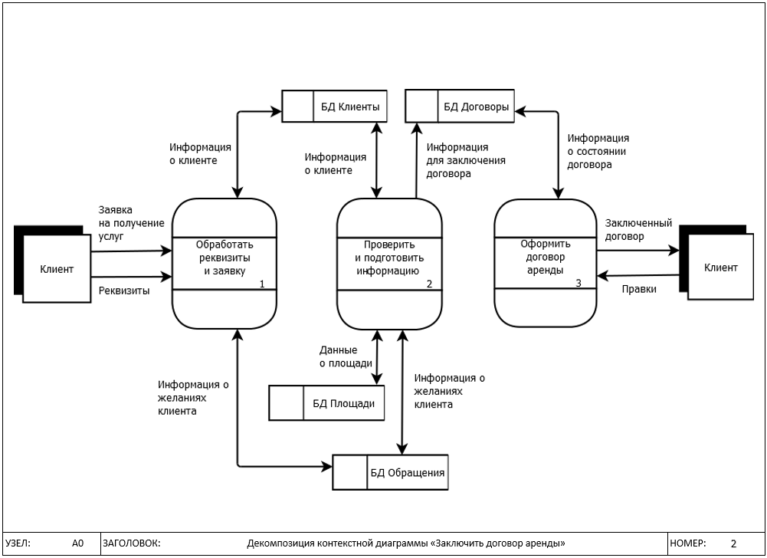

Рис. 8. Декомпозиция контекстной диаграммы в нотации DFD

Характеристика объектов диаграммы потоков данных подсистемы «Деятельность отдела аренды» приведена в таблице 8.

**Таблица 8**

**Словарь данных декомпозиции контекстной диаграммы в нотации DFD**

| **Процесс** | | **Потоки** | |
| --- | --- | --- | --- |
| **Имя** | **Определение** | **Имя** | **Способ образования** |
| 1. Обработать реквизиты и заявку | Выявление необходимой информации из заявления и реквизитов | Заявка на получение услуг | Входной поток процесса как элемент внешней сущности КЛИЕНТ |
| Реквизиты | Входной поток процесса как элемент внешней сущности КЛИЕНТ |
| Информация о клиенте | Двусторонний поток процесса из хранилища БАЗА ДАННЫХ КЛИЕНТЫ |
| Информация о желаниях клиента | Двусторонний поток процесса из хранилища БАЗА ДАННЫХ ОБРАЩЕНИЯ |
| 1. Проверить и подготовить информацию | Проверка информации на наличие ошибок и поиск и подготовка информации о требуемой площади | Информация о клиенте | Двусторонний поток процесса из хранилища БАЗА ДАННЫХ КЛИЕНТЫ |
| Информация о желаниях клиента | Двусторонний поток процесса из хранилища БАЗА ДАННЫХ ОБРАЩЕНИЯ |
| Данные о площади | Двусторонний поток процесса из хранилища БАЗА ДАННЫХ ПЛОЩАДИ |
| Информация для заключения договора | Выходной поток процесса из хранилища БАЗА ДАННЫХ ДОГОВОРЫ |
| 1. Оформить договор аренды | Проведения действий, рассчитанных на заключение договора аренды | Информация о состоянии договора | Двусторонний поток процесса из хранилища БАЗА ДАННЫХ ДОГОВОРЫ |
| Заключённый договор | Выходной поток процесса как элемент внешней сущности КЛИЕНТ |
| Правки | Входной поток процесса как элемент внешней сущности КЛИЕНТ |

### Декомпозиция процесса «Обработать реквизиты и заявку» в нотации DFD

Диаграмма декомпозиции процесса «Обработать реквизиты и заявку» в нотации DFD показана на рис. 9.

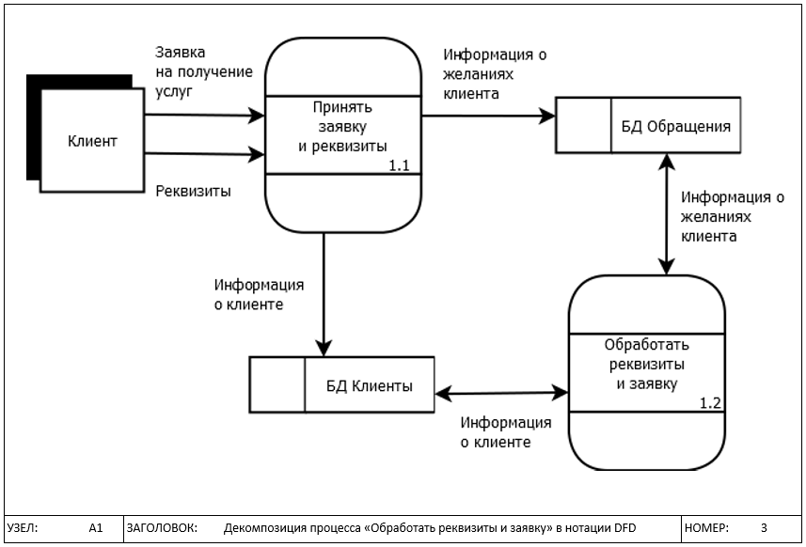

Рис. 9. Декомпозиция процесса «Обработать реквизиты и заявку» в нотации DFD

Характеристика объектов диаграммы приведена в таблице 9.

**Таблица 9**

**Словарь данных декомпозиции процесса «Обработать реквизиты и заявку» в нотации DFD**

| **Процесс** | | **Потоки** | |
| --- | --- | --- | --- |
| **Имя** | **Определение** | **Имя** | **Способ образования** |
| 1. Принять заявку и реквизиты | Зафиксированный факт поступления информации | Заявка на получение услуг | Входной поток процесса как элемент внешней сущности КЛИЕНТ |
| Реквизиты | Входной поток процесса как элемент внешней сущности КЛИЕНТ |
| Информация о клиенте | Выходной поток процесса из хранилища БАЗА ДАННЫХ КЛИЕНТЫ |
| Информация о желаниях клиента | Выходной поток процесса из хранилища БАЗА ДАННЫХ ОБРАЩЕНИЯ |
| 1. Обработать реквизиты и заявку | Определение системой клиента и его требований | Информация о желаниях клиента | Двусторонний поток процесса из хранилища БАЗА ДАННЫХ ОБРАЩЕНИЯ |
| Информация о клиенте | Двусторонний поток процесса из хранилища БАЗА ДАННЫХ КЛИЕНТЫ |

### Декомпозиция процесса «Проверить и подготовить информацию» в нотации DFD

Диаграмма декомпозиции процесса «Проверить и подготовить информацию» в нотации DFD показана на рис. 10.

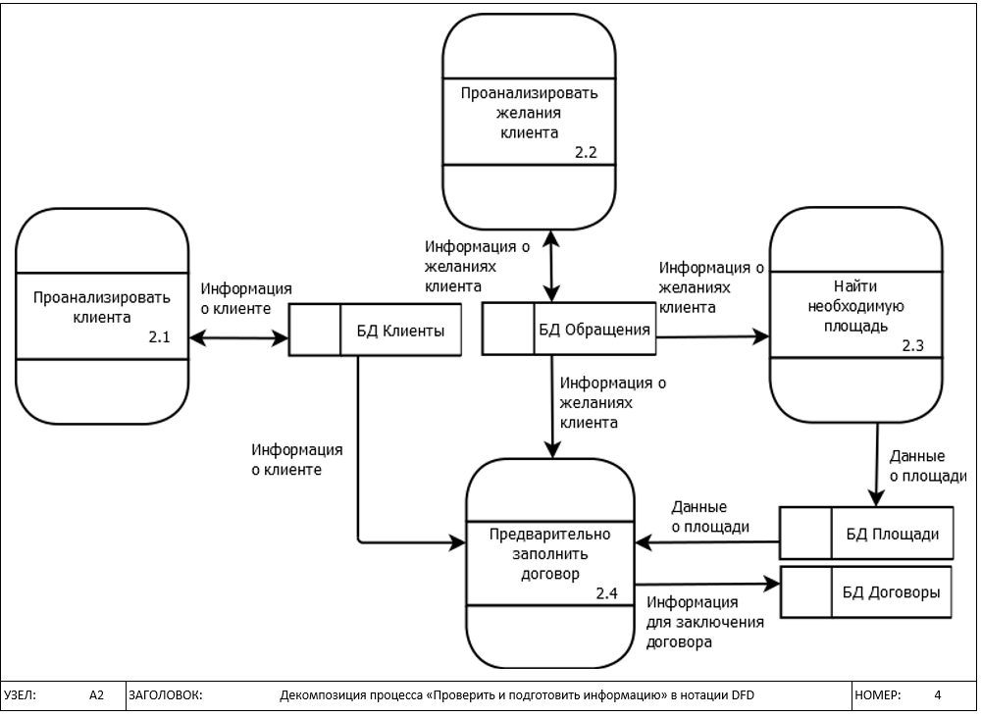

Рис. 10. Декомпозиция процесса «Проверить и подготовить информацию» в нотации DFD

Характеристика объектов диаграммы приведена в таблице 10.

**Таблица 10**

**Словарь данных декомпозиции процесса «Проверить и подготовить информацию» в нотации DFD**

| **Процесс** | | **Потоки** | |
| --- | --- | --- | --- |
| **Имя** | **Определение** | **Имя** | **Способ образования** |
| 1. Проанализировать клиента | Найти или добавить информацию о клиенте | Информация о клиенте | Двусторонний поток процесса из хранилища БАЗА ДАННЫХ КЛИЕНТЫ |
| 1. Проанализировать желания клиента | Определить требования клиента | Информация о желаниях клиента | Двусторонний поток процесса из хранилища БАЗА ДАННЫХ ОБРАЩЕНИЯ |
| 1. Найти необходимую площадь | Найти площадь, указанную клиентом | Информация о желаниях клиента | Входной поток процесса из хранилища БАЗА ДАННЫХ ОБРАЩЕНИЯ |
| Данные о площади | Выходной поток процесса из хранилища БАЗА ДАННЫХ ПЛОЩАДИ |
| 1. Предварительно заполнить договор | Предварительно внести необходимые данные в шаблон договора | Информация о клиенте | Входной поток процесса из хранилища БАЗА ДАННЫХ КЛИЕНТЫ |
| Информация о желаниях клиента | Входной поток процесса из хранилища БАЗА ДАННЫХ ОБРАЩЕНИЯ |
| Данные о площади | Входной поток процесса из хранилища БАЗА ДАННЫХ ПЛОЩАДИ |
| Информация для заключения договора | Выходной поток процесса из хранилища БАЗА ДАННЫХ ДОГОВОРЫ |

### Декомпозиция процесса «Оформить договор аренды» в нотации DFD

Диаграмма декомпозиции процесса «Оформить договор аренды» в нотации DFD показана на рис. 11.

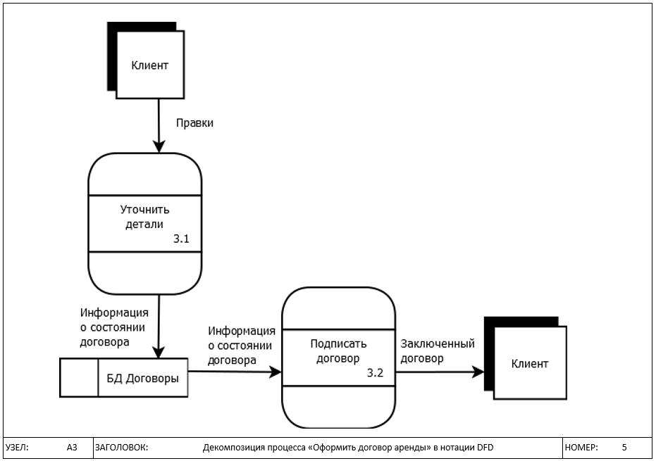

Рис. 11. Декомпозиция процесса «Оформить договор аренды» в нотации DFD

Характеристика объектов диаграммы приведена в таблице 11.

**Таблица 11**

**Словарь данных декомпозиции процесса «Оформить договор аренды» в нотации DFD**

| **Процесс** | | **Потоки** | |
| --- | --- | --- | --- |
| **Имя** | **Определение** | **Имя** | **Способ образования** |
| 1. Уточнить детали | Подтверждение клиентом факта правильности заполнения договора | Правки | Входной поток процесса как элемент внешней сущности КЛИЕНТ |
| Информация о состоянии договора | Выходной поток процесса из хранилища БАЗА ДАННЫХ ДОГОВОРЫ |
| 1. Подписать договор | Клиент подписывает договор и арендует помещение | Информация о состоянии договора | Входной поток процесса из хранилища БАЗА ДАННЫХ ДОГОВОРЫ |
| Заключённый договор | Выходной поток процесса как элемент внешней сущности КЛИЕНТ |

## 2.3 Документирование технологических процессов в стандарте IDEF3

### Бизнес-процесс «Обработать реквизиты и заявку» в нотации IDEF3

На рис. 12 приведена диаграмма взаимодействия потоков бизнес-процесса «Обработать реквизиты и заявку».

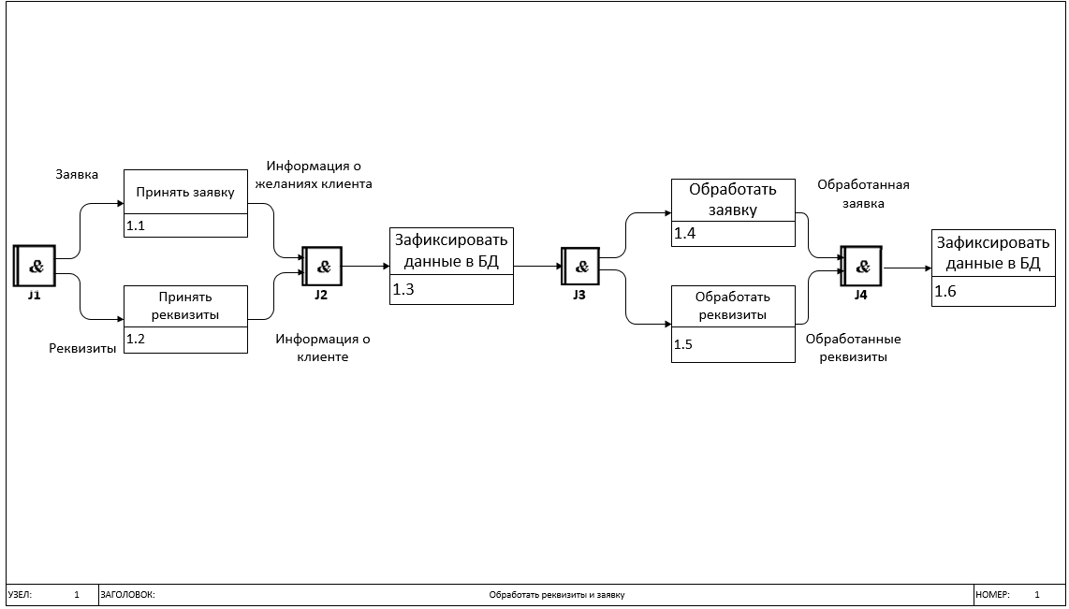

Рис. 12. Бизнес-процесс «Обработать реквизиты и заявку» в нотации IDEF3

Описание логики взаимодействия потоков бизнес-процесса «Обработать реквизиты и заявку» представлено в таблице 12.

**Таблица 12**

**Глоссарий диаграммы взаимодействия потоков бизнес-процесса «Обработать реквизиты и заявку» в нотации IDEF3**

| **Перекресток** | **Процессы** | **Запуск процессов** | **Описание** |
| --- | --- | --- | --- |
| **J1** | 1.1 | Все процессы должны быть запущены | Для того, чтобы зафиксировать данные для договора, необходимо принять заявку **и** принять реквизиты |
| 1.2 |
| **J2** | 1.1 | Все процессы должны быть завершены |
| 1.2 |
| **J3** | 1.4 | Все процессы должны быть запущены | Для того, чтобы зафиксировать данные, необходимо обработать заявку **и** обработать реквизиты |
| 1.5 |
| **J4** | 1.4 | Все процессы должны быть завершены |
| 1.5 |

### Бизнес-процесс «Проверить и подготовить информацию» в нотации IDEF3

На рис. 13 приведена диаграмма взаимодействия потоков бизнес-процесса «Проверить и подготовить информацию».

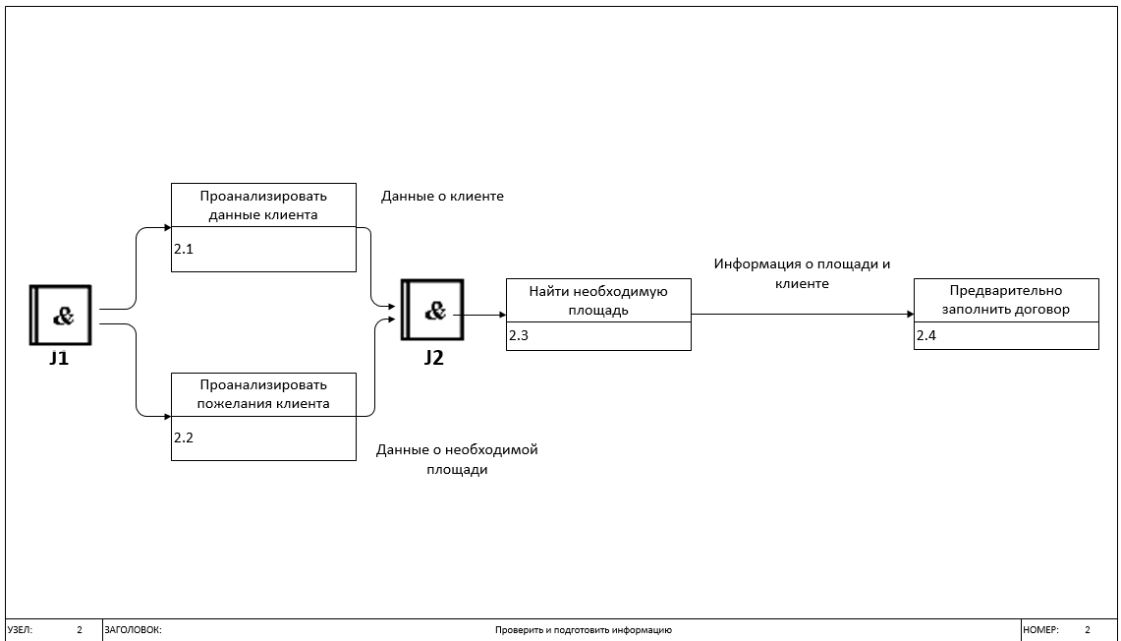

Рис. 13. Бизнес-процесс «Проверить и подготовить информацию» в нотации IDEF3

Описание логики взаимодействия потоков бизнес-процесса «Проверить и подготовить информацию» представлено в таблице 13.

**Таблица 13**

**Глоссарий диаграммы взаимодействия потоков бизнес-процесса «Проверить и подготовить информацию» в нотации IDEF3**

| **Перекресток** | **Процессы** | **Запуск процессов** | **Описание** |
| --- | --- | --- | --- |
| **J1** | 2.1 | Все процессы должны быть запущены | Для того, чтобы найти площадь и и предварительно заполнить договор, необходимо проанализировать данные клиента **и** проанализировать его пожелания |
| 2.2 |
| **J2** | 2.1 | Все процессы должны быть завершены |
| 2.2 |

### Бизнес-процесс «Оформить договор аренды» в нотации IDEF3

На рис. 14 приведена диаграмма взаимодействия потоков бизнес-процесса «Оформить договор аренды».

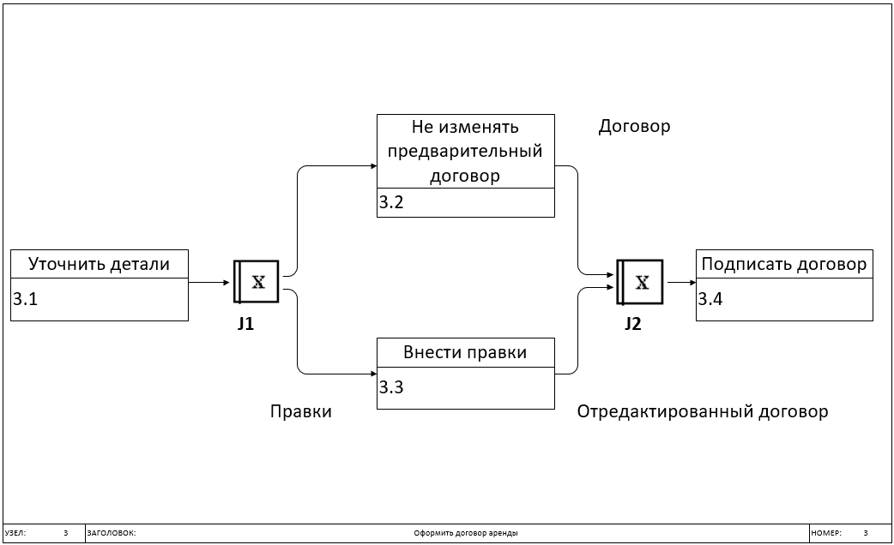

Рис. 14. Бизнес-процесс «Оформить договор аренды» в нотации IDEF3

Описание логики взаимодействия потоков бизнес-процесса «Оформить договор аренды» представлено в таблице 14.

**Таблица 14**

**Глоссарий диаграммы взаимодействия потоков бизнес-процесса «Оформить договор аренды» в нотации IDEF3**

| **Перекресток** | **Процессы** | **Запуск процессов** | **Описание** |
| --- | --- | --- | --- |
| **J1** | 3.2 | Только один из процессов запускается | Для того, чтобы заполнить договор, необходимо обсудить детали с клиентом и внести правки **или** не изменять договор |
| 3.3 |
| **J2** | 3.2 | Только один из процессов завершается |
| 3.3 |

# ВЫВОДЫ

В ходе выполнения зачетной работы была построена организационная структура предприятия. На ее основе были смоделированы основные бизнес-процессы отдела аренды в трех различных нотациях: IDEF0, DFD и IDEF3.

Диаграмма в нотации IDEF0 была спроектирована для отображения структуры и функций системы, а также потоков информации и материальных объектов, преобразуемых этими функциями.

Диаграмма в нотации DFD была спроектирована для отображения системы с точки зрения хранения, обработки и передачи данных.

Диаграмма в нотации IDEF3 была спроектирована для отображения логики тех процессов, которые происходят внутри предприятия.

Все диаграммы, представленные в данной работе, относятся к предметной области «Деятельность отдела аренды».

# СПИСОК ИСПОЛЬЗУЕМЫХ ИСТОЧНИКОВ

1. Рыбальченко М.В. Архитектура информационных систем: учебное пособие для СПО / М.В. Рыбальченко. – М.: Издательство Юрайт, 2018. – 91 с. –(Серия: профессиональное образование) – ISBN 978-5-534-01252-1 – Режим доступа: www.biblio-online.ru/book/F490757C-8BC3-4897-86C7B54F649CBE93
2. Грекул В.И. Управление внедрением информационных систем [Электронный ресурс]: учебник / Грекул В.И., Денищенко Г.Н., Коровкина Н.Л.—Электрон. текстовые данные — Москва, Саратов: Интернет-Университет Информационных Технологий (ИНТУИТ), Вузовское образование, 2017. — 224 c.—Режим доступа: http://www.iprbookshop.ru/72342.html — ЭБС «IPRbooks»
3. Орлова А.Ю. Архитектура информационных систем [Электронный ресурс]: учебное пособие / Орлова А.Ю., Сорокин А.А.— Электрон. текстовые данные. —Ставрополь: Северо-Кавказский федеральный университет, 2015. — 113 c.—Режим доступа: http://www.iprbookshop.ru/63073.html — ЭБС «IPRbooks»
4. Головицына М.В. Информационные технологии в экономике [Электронный ресурс]: учебное пособие / Головицына М.В.— Электрон. текстовые данные.— Москва, Саратов: Интернет-Университет Информационных Технологий (ИНТУИТ), Ай Пи Ар Медиа, 2020. — 589 c. — Режим доступа: http://www.iprbookshop.ru/89438.html— ЭБС «IPRbooks»
5. Информационные технологии в экономике и управлении в 2 ч. Часть 1: учебник для СПО / В. В. Трофимов [и др.]; под ред. В. В. Трофимова. — 3-е изд., пер. и доп. — М.: Издательство Юрайт, 2018. — 269 с. — (Серия: Профессиональное образование) —ISBN 978-5-534-09137-3 — Режим доступа: www.biblio-online.ru/book/CC4CD04C-EEF9-44BA-ADF8-86BBAE48D353
6. Информационные технологии в экономике и управлении в 2 ч. Часть 2: учебник для СПО / В. В. Трофимов [и др.]. — 3-е изд., пер. и доп. — М.: Издательство Юрайт, 2018. — 245 с. — (Серия: Профессиональное образование) — ISBN 978-5-534-09139-7 — Режим доступа: www.biblioonline.ru/book/9D57063E-8459-47EF-A6F9-1D4CDF17F71C
7. Воронцов Ю.А. Технико-экономическое обоснование эффективности проектов информационных систем: Монография. - М.: Инсвязьиздат, 2008. - 311 с.